

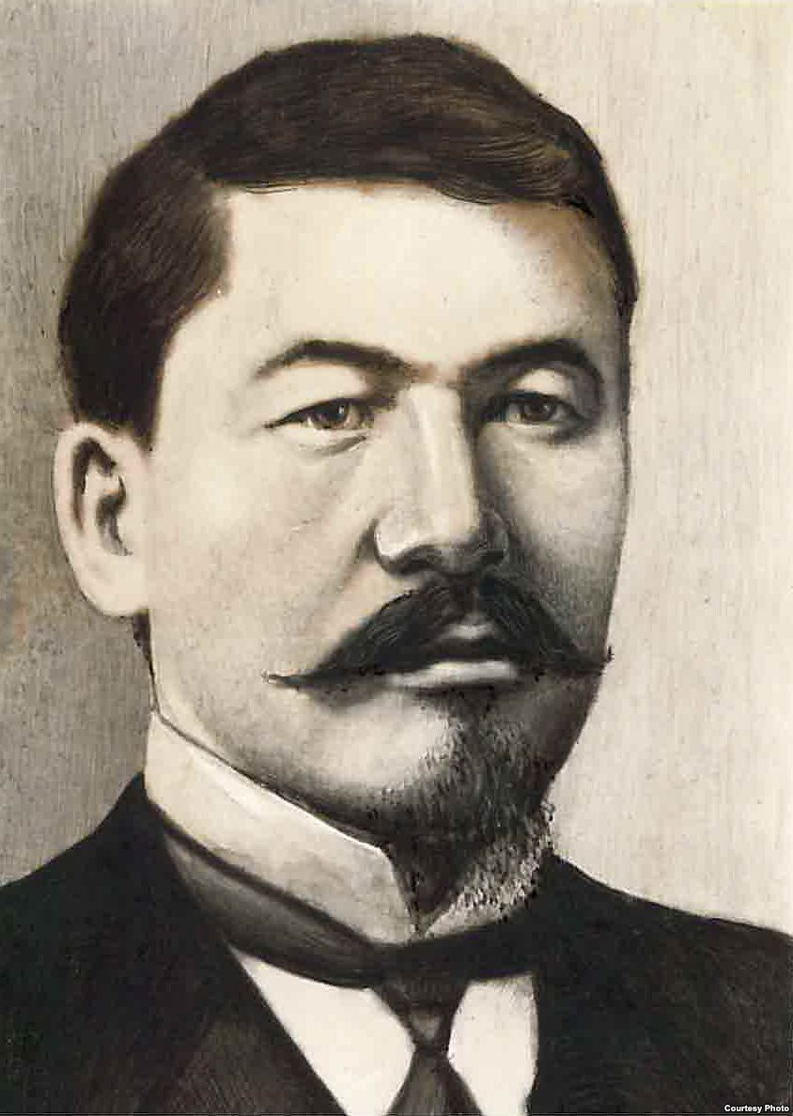
(05.03.1866 жыл, Қарқаралы уезі, Семей облысы, Дала Өлкесі -27.09.1937 жыл, Мәскеу)
Әлихан Нұрмұхамедұлы Бөкейхан — XIX ғ. соңы мен XX ғ. басындағы қазақ зиялыларының, қоғам және мемлекет қайраткерлері қатарындағы аса ерекше тұлға. Көрнекті қоғам және мемлекет қайраткері, ұлт-азаттық және Алаш қозғалысының жетекшісі, Алашордаавтономиялы үкіметінің төрағасы, публицист, ғалым, аудармашы.

Өмірбаяны

1866 ж. наурыздың 5 бұрынғы Семей облысы, Қарқаралы уезі, То қы рауын болысының 7-ші ауылында туған. Бұл қазіргі Қарағанды облысының Ақтоғай ауданындағы бұрынғы Қаратал кеңшарының жеріне қарасты, 1992 ж. Ақтоғай аудандық кеңестіңшешімімен Ә.Н. Бөкейханов есімі берілді.
Ата тегі Шыңғыс ханның үлкен ұлы Жошыдан тарайтын төре тұқымы. Арғы атасы атақты Сұлтан Барақ. Қазақтың соңғы хандарының бірі Бөкей осы Сұлтан Барақтың баласы. Бөкейден Батыр, одан Мырзатай, одан Әлиханның әкесі Нұрмұхамед.
Әлиханды әкесі тоғыз жасында Қарқаралыға апарып, жергілікті молданың қолына оқуға береді. Бірақ зерделі бала молдадан оқығандардан гөрі осындағы мектепте оқып жүргендердің сауаттылығын аңғарып, қаладағы үш кластық бастауыш мектепке өз еркімен ауысып алады.
Бұдан кейін ол Қарқаралы қаласының үш жылдық училищесіне түсіп, оны да «өте жақсы» деген бағамен бітіріп шығады. Осыдан кейін он алты жасар Әлихан 1888 жылы Омбы техникалық училищесіне қабылданады. Төрт жыл бойы үздік оқыған алғыр шәкіртіне риза болған мүмкіндік жасайды.
Сөйтіп ол жиырма жасында Дала генерал губернатор кеңесінің ұсыныс хаты мен қазақ қауымдастығының 200 сом стипендиясын алып, 1894 ж. Ресей империясынің елордасы Санкт-Петерборға барып, Орман шаруашылығы институтының экономика факультетіне түседі. Ол мұнда жүріп күнделікті сабақтарына қоса студенттердің саяси, әдеби, экономикалық және тағы басқа үйірмелердің жұмысына қызу араласып, студенттік толқуларға қатысады. Оны екі ғасырға жуық Ресей империясының қол астында отырған халқының ауыр тағдыры қатты толғандыра бастайды. Қараңғылық пен надандықтың шырмауында отырған халқына білім мен мәдениет керек екенін ұғады, елдің тұрмысын, мәдениетін, білімін көтеруді өзінің алдына мақсат етіп қояды.

Қоғамдық-саяси әрекеттері
Оқуын бітіріп, Омбыға оралғанда Ә. Бөкейханов Ресей империясының қазақ даласына жүргізген отаршылдық саясатына деген өзіндік көзқарасы қалыптасқан, марксизмнің экономикалық қағидаларымен қаруланған, саяси астыртын күрестің түрлері мен әдістерін үйреніп, білген, күрес тартыстан біршама тәжірибесі бар саяси күрескер болатын. Ол Омбыға келісімен қаланың саяси әлеуметтік, қоғамдық жұмысына белсене араласады.
«Народная свобода» (Халық бостандығы) партиясының қатарына өтіп, өзі қазақ зиялылары мен саяси белсенділерінің арасында осы партияның шағын тобын ұйымдастырады. Әлиханның саяси көзқарасының пісіп, жетілуіне, кейін белгілі саяси, қоғам, мемлекет қайраткері әрі қазақ ұлт азаттық қозғалысының ұйымдастырушысы және көсемі ретінде танылуына, саяси күрескер ретінде шыңдалуына Омбыдағы күндері ерекше ықпал етеді.
1905 ж. бастап Ресей конституциялық-демократиялық партиясының (кадеттер) мүшесі, оның қазақ бөлімшесін құру мақсатында Оралда,Семейде жиындар өткізген. Қарқаралыда патша өкіметінің отаршылдық саясатына қарсы өткен қозғалысқа қатысып, 14 500 адам қол қойған Қарқаралы петициясын ұйымдастырушылардың бірі болған. 1905 ж. Әлихан Бөкейханов Семей облысы қазақтарының атынан 1-ші Мемлекеттік думаға депутат болып сайланды. Бірақ ол 1-ші Мемлекеттік дума жұмысына қатыса алмады. Өйткені Ә.Н. Бөкейханов өз жұмысын бастаған кезде Дала өлкесі генерал-губернаторының негізсіз жарлығымен, соттың тергеуінсіз, 3 ай Павлодар абақтысында отырды.
Ал абақтыдан шығып Санкт-Петерборға жеткенде, Дума патшаның үкімімен таратылып, оның біраз мүшелері наразылық актісін қабылдау үшін сол кезднгі Финляндияның Выборг қаласына жүріп кеткен еді. Ә.Н. Бөкейханов да солардың артынан аттанып Выборг үндеуіне қол қойды. Сол үшін жазаға тартылып, Санкт-Петербор сот палатасының төтенше мәжілісінің шешімімен 3 айға Семей түрмесіне жабылды.
1906 жылы Омбыдан шығатын кадеттік «Голос степи», «Омич» және «Иртыш» газеттерінде, 1908 жылы Санкт-Петерборда жарық көрген меньшевиктік «Товарищ», кадеттік «Речь», «Слово» гәзеттерінде редакторлық қызмет атқарды.
1909-17 жж. «Дон егіншілік банкі» бөлімшесінде жұмыс істеді.
1911-14 «Қазақ» гәзетін ұйымдастыруда және оның жалпы ұлттық деңгейге көтерілуіне зор еңбек сіңірді.
20 ғ. басында қазақ даласында екі ағымның болғаны белгілі. Бірі Бұқар мен Түркістан өлкесіне бет бұрған дәстүршіл, панисламшыл ағым, екіншісі негізінен Батыс өркениетін үлгі тұтқан жаңашыл, пантүркішіл ағым. Осы екінші ағымның басында Әлихан бастаған орыс мектептерінен тәлім тәрбие алған озық ойлы қазақ зиялылары тұрады. Бұл топ саяси ұстамдылық танытып, Ресей империясына қарсы ашық күреске шығудың әлі ерте екенін анық түсінеді. Сондықтан олар, ең алдымен, халықтың сана сезімін оятатын жағдай жасау керек деп білді.
Бар күш қуаттарын осы мақсатқа жұмылдырады. Бірақ олардың ойдағыдай жұмыс істеуіне жандармерия басқармасының жансыздары мүмкіндік бермейді. Солардың көрсетуімен қуғынға түседі, түрмеге қамалады.
Бұдан студент кезінде-ақ сенімсіздердің қара тізіміне ілігіп, бақылауда жүрген Әлихан да тыс қалған жоқ, алдымен, Семей түрмесіне қамалып, кейін Самар қаласына жер аударылып, онда тек ғылыми-шығармашылық қызметпен айналысуға ғана мәжбүр болды.
1916 жылы жер аудару мерзімі бітіп, Самардан Орынборға келген Әлихан бірден қаланың қоғамдық, саяси өміріне араласып кетеді. Қаланың қазақ тұрғындары атынан қалалық думаға сайланады.
Бүкіл мағыналы өмірін халқының азаттық алып, еркін ел болуына арнаған аяулы азаматтың соңғы демі біткенше сол мақсат жолында жасаған қызметі сан қилы. Ол Ресей жергілікті және қалалық қоғам қайраткерлері съезінің делегаты, Ресейдің I Мемлекеттік думасының және мұсылман халықтары съезінің депутаты, IV Мемлекеттік Думаның мұсылмандар фракциясының Бюро мүшесі болды.

Ғылыми әрекеттері

19 ғ. соңында Омбы орман шаруашылығы училищесінде оқытушылық қызмет атқарып, ғылыми жұмыстармен айналысады. Ол 1896 ж. көрнекті ғалымдардың кепілдемесімен Орыс жағрапиялық қоғамы Батыс-Сібір бөлімшесінің толық мүшесі болып сайланды. Әлихан «Россия. Жалпы географиялық сипаттама» атты көп томдық еңбектің қазақ даласына арналған 18 томына автор ретінде қатынасқан. Ол ғылыми жұмыспен қатар қоғамдық-әлеуметтік саяси қызметтерге де белсене араласа бастайды.
1904 ж. қазақ даласына қоныс аудару қозғалысын даярлап берген Ф.А. Шербина экспедициясының құрамында болды.
1911-14 жж. Ә. Бөкейханов «Жаңа энциклопедиялық сөздіктің» 4-21 томдарына автор ретінде қатысты.
Ә. Бөкейханов — ғұлама ғалым ормантанушы, экономист, мал шаруашылығын зерттеуді ғылыми жолға қоюшы, тарихшы, этнограф, әдебиеттанушы, аудармашы, әрі публицист ретінде қазақ халқының саяси әлеуметтік, мәдени рухани тарихында өшпестей із қалдырған ұлы тұлға. Ә.Бөкейханұлының әдебиеттану тұрғысынан жазылған еңбектері ғалым Д.Қамзабекұлы тарапынан жан-жақты қарастырылады. Бұл зерттеуде Ә.Бөкейханұлының алғашқы еңбектерінің бірі ретінде «Женщина в киргизкой былине Кобланды» атты мақаласы сарапталған. «Туркестанские ведомости» газетінің бірнеше санында жарияланған. Ә.Бөкейхановтың әйгілі «Қобыланды» жырындағы әйел бейнесі» деп аталған мақаласы белгілі ғалым С.Қасқабасов тарапынан жан-жақты талданып, сол кездегі қазақ фольклористикасы үшін аса маңызды бірнеше мәселе көтерілгенін жеріне жеткізе айтылып: «Бұлар эпостың тарихилығы, «Қобыланды» жырының шығу мезгілі, қазақ фольклорының түрлері, жыршы және оның шеберлігі, қоғамдық ой-санасының жырда көрініс табуы, «Қобыланды» жырындағы әйелдер бейнесі, олардың атқарып отырған идеялық қызметі. Осындай ғылыми мәнді проблемаларды автор сол кездегі әлеуметтік, моральдық мәселелермен ұштастыра қарастырған»,- делінген.

Әлихан Бөкейхан үкім шығарылған күні-ақ атылған

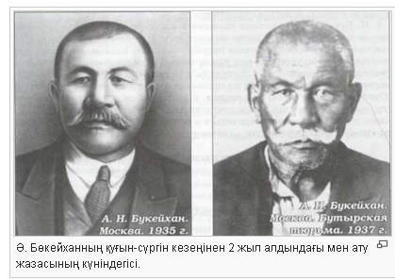
Алаштың көсемі һәм Алашорда үкіметінің төрағасы Әлихан Нұрмұхамедұлы Бөкейханның атылар алдындағы суреті. Бутырка түрмесі, Мәскеу, 1937 жыл. ССРО КГБ-сының мұрағатындағы сурет.

ХХ ғасырдың басында қазақ халқының ұлт-азаттық қозғалысын басқарған Әлихан Бөкейхан 1937 жылдың қыркүйегінде Мәскеуде сотталып, сол жерде атылған. Бірақ та, ССРО НКВД-КГБ-сының құқықтық мирасқоры болып табылатын Ресейдің арнаулы қызметі оның жерленген орынын айтпай отыр.

Тұеқындау және тінту

Тарихқа кіріспеден бастайын. 1922 жылдың қазанынан 1937 жылдың 27 қыркүйегіне дейін Алаш-Орда ұлттық-аумақтық аутономия үкіметінің бұрынғы басшысы Әлихан Бөкейхан (ол өзінің 1927 жылы жарық көрген соңғы ғылыми еңбегінде аты-жөнін дәл осылай көрсеткен) Мәскеуде тұрған және жұмыс істеген.
Ол Мәскеуге Халық комиссарлары кеңесінің төрағасы Владимир Лениннің тікелей нұсқауы бойынша айдауылмен алдырылған. Бірақ, бір қызығы – оны Мәскеуде абақты емес, Үлкен Кислов қиылысындағы 4-ші үй, 15-ші пәтер деген мекен-жайдағы жеті бөлмелі пәтер күтіп тұр еді.
Тарихи деректер бойынша, кезінде бұл үйді граф Шереметьев өзінің басқарушысына тарту еткен екен.
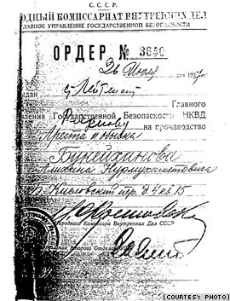
Әлихан Нұрмұхамедұлы Бөкейханды тұтқындау пәтерінде тінту жүргізу туралы берілген ордер. Ресей ФСБ-ның мұрағатындағы құжат. Мәскеу, ақпан, 1995 жыл.

Бұл үйде Қазан төңкерісінен кейін сонау 1930 жылдарға дейін совет өкіметінің көсемдері тұрған, кейінірек барып олар Кремльге ауысқан.
Әлихан Бөкейхан тұтқындалған кезде жеті бөлмелі ол пәтер жекелеген жеті коммуналды пәтерге айналып үлгерген болатын. Айтпақшы, олар қазір де бар.
Әлихан Бөкейхан соңғы рет тұтқындалып, 1937 жылғы 26 шілдеде Бутырка түрмесіне жабылған, мұны ФҚҚ мұрағатының бірінші құжаты – №3640 ордер растайды. Оның пәтері, нақтырақ айтқанда, сол пәтерден қалған бұрыштағы бөлмеге тінту жүргізілген.
Оның жан-жақпен, яғни, Алаш ұлттық қозғалысындағы, Сібір мен Қазақстанда земство енгізу жөніндегі қозғалыстағы адамдармен, сондай-ақ әріптестерімен, С. П. Швецов, С. Ф. Ольденбург, С. И. Руденко және басқа да орыс-совет ғалымдарымен, оның ішінде «әлемдік пролетариат көсемінің» жақын досы В. Д. Бонч-Бруевичпен жазысқан хаттарының барлығы оның «қылмыстық әрекетінің» дәлелдемесі ретінде алынған.
Сонымен қатар, біріншіден, оның бай кітапханасы, ал, екіншіден, оның әйтеуір бір жарық көрер деп үміттенген қазақ тарихы, әдебиеті, тілі бойынша жазған жаңа ғылыми зерттеулерінің, әдеби және басқа да аудармаларының қолжазбалары тәркіленген.
Бұл үйде Қазан төңкерісінен кейін сонау 1930 жылдарға дейін совет өкіметінің көсемдері тұрған, кейінірек барып олар Кремльге ауысқан.
Тәркіленген мүлікті, ең бастысы – Әлихан Бөкейханның кітапханасы мен қолжазбаларының ізін табу мүмкін емес. Ол жылдары тұтқындалған адамның құнды заттары мен мүлкін НКВД қызметкерлері бөліп алатын, бұл олар үшін әдеттегі іс еді.

Соңғы сөз

Келесі құжат – тұтқынның анкетасы. Ондағы жазбаларды жоғарыда айтылған өтініштегімен («сұраудағымен») салыстырсақ, онда бұл құжатты Әлихан Бөкейханның өз қолымен толтырғанына еш күмән қалмайды. Анкетадан біз Әлиханның өзі және оның 1917 жылдан бері қарайғы қызметі, сондай-ақ, оның балалары туралы біршама ақпарат ала аламыз.
Қазақстан ҰҚК мақала ауторына барлық құжаттың көшірмесін түгелдей бере қоймады. Жауап алу және соттық тергеу хаттамалары секілді бірнеше маңызды құжаттар бір қарауға ғана ұсынылды, рас, одан қолмен көшіріп алуға болар еді.
Соттық тергеу хаттамасынан көретініміз – Әлиханнан 1937 жылы билікте болған Қазақстан басшыларымен байланысы туралы ақпарат алғысы келген. Олармен байланысы болғанын «мойындаудың» арты не болатыны айтпаса да түсінікті.
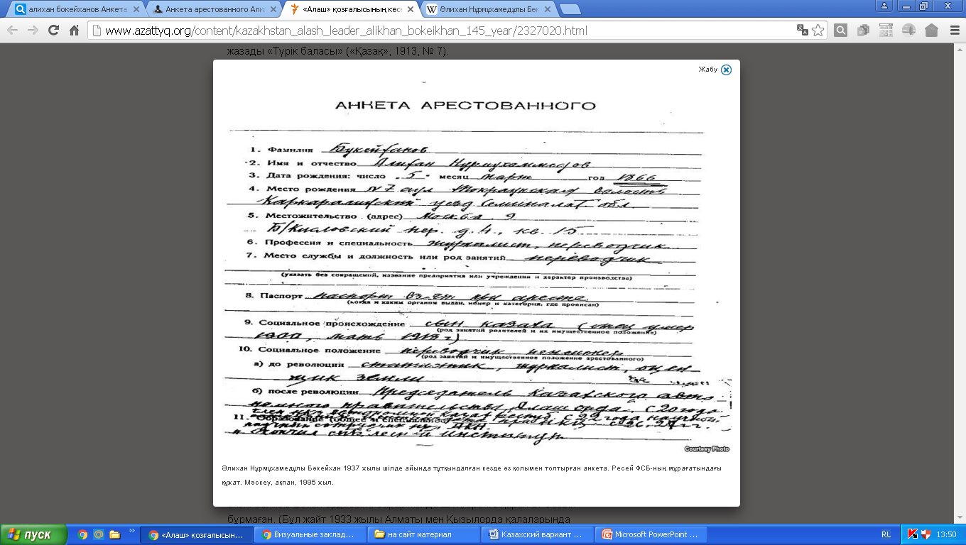
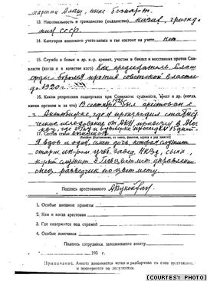
Әлихан Нұрмұхамедұлы Бөкейхан 1937 жылы шілде айында тұтқындалған кезде өз қолымен толтырған анкета. Ресей ФСБ-ның мұрағатындағы құжат. Мәскеу, ақпан, 1995 жыл.

НКВД тергеушілерінің айлап жүргізген азапты тергеу-жауап алулары да, «үштіктің» жүйке тоздырар соттық мәжілісі де, егде тартқан жасы да Әлихан Бөкейханның рухын сындыра алмады. Ол тек бір нәрсені ғана шынайы да ашық мойындады.
Үкім шығарар алдында берілетін соңғы сөзде өзін кінәлі етіп, жазаға кесетіндеріне күмәні болмаған Әлихан Бөкейхан ешқандай өкінішті де, аяушылық сұрауды да білдірмейтін қысқа, бірақ, мағынасы терең ақтық сөзін айтты: «Мен Советтік билікті жақсы көрген емеспін, бірақ, мойындадым!» Осы сөзді айтқан сәтте ол 72 жаста еееедіеді.жақсы көрген емеспін, бірақ, мойындадым!» Осы сөзді айтқан сәтте ол 72 жаста еді. жақсы көрген емеспін, бірақ, мойындадым!» Осы сөзді айтқан сәтте ол 72 жаста еді.

Ату жазасы
Сөйтіп, нақақтан нақақ талайдың көз жасын төккен ССРО Жоғарғы соты Әскери алқасындағы атышулы «үштік» 1937 жылғы 27 қыркүйекте әбден үйреншікті, жаттанды болған үкімдерінің бірін шығарып, Әлихан Бөкейханды «ең жоғарғы қылмыстық жазалау шарасы – ату жазасына» кесті.
«Советше әділетті соттаудың» сол актісіне үңілсек, бір нәрсені байқау қиын емес – Мәскеуде өткен жабық сот мәжілісінде төрағалық етуші «Дивизиялық әскери заңгер Голиков жолдастың, сот мүшелері: Бригадалық әскери заңгер Ждан жолдастың және 1-інші дәрежелі Әскери заңгер Кандыбин жолдастың, және де хатшы, 2-інші дәрежелі әскери заңгер Кудрявцев жолдастың», сондай-ақ сотталушы Бөкейханның аты-жөндері машинкада басылған, ал, үкімнің мазмұны қолмен жазылған: айдақ-сайдақ шимайлай салған.
Осыдан көретініміз – құлаққа жауыр болған «Халық жауы» деген 58-бап бойынша ату жазасына соттау науқанды күнделікті іске айналғанын дәлелдейді.
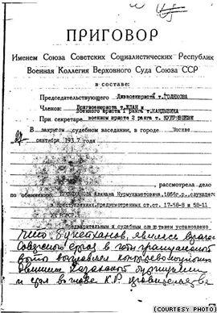
Әлихан Нұрмұхамедұлы Бөкейханды ату жазасына кесу туралы ССРО Жоғары Соты Әскери алқасының 1937 жылы қыркүйектің 27-сі күні шығарған үкімінің көшірмесі. Сот үкімі сол күні орындалған. Ресей ФСБ-ның мұрағатындағы құжат. Мәскеу, ақпан, 1995 ж.

Бірақ, сталиндік режим істеген сорақылықтар мұнымен де бітпейді. Енді ФҚҚ мұрағатындағы соңғы құжатқа мән берейік.
«Құпия» белгісі қойылған анықтамада былай делінген: «Бөкейханов Әлихан Нұрмұхамедұлын ату жазасына кесу туралы үкім 1937 жылы 27 қыркүйекте Мәскеу қаласында орындалған. Үкімді орындау туралы акт ССРО НКВД-сы 1-інші арнаулы бөлімінде сақтаулы: № 2 том, № 283 бет. ССРО НКВД-сы 1-інші арнаулы бөлімнің 12-інші бөлімшесі мемлекеттік қауіпсіздік лейтенанты Шевелев. Қолы».
Әлихан Бөкейханды ату жазасына кескен үкім 1937 жылғы 27 қыркүйекте шығарылған және тура сол күні – 1937 жылғы 27 қыркүйекте орындалған. Тіпті, қай жерде, қай қорымда немесе қай ортақ зиратта жатқаны беймәлім. Ресейдің ФҚҚ бұл сұраққа байланысты ешқандай мәлімет бермейді.
Осылайша қазақ ұлттық қозғалысының тағы бір көсемінің сүйегі ізім-ғайым жоқ болды. Десе дегендей, сталиндік қуғын-сүргін мыңдаған қазақстандықтың басын жұтты. Адамы тұтқындалмаған, жер аударылмаған және абақтының адам төзгісіз күйін көрмеген бір де бір отбасы қалмады десе де болады. Мыңдаған адамның сүйегі қайда қалғаны белгісіз. Тәуелсіздік алған Қазақстанда сталиндік қуғын-сүргіннің шындықтарын іздеу жекелеген ғалымдар мен ынталылардың бастамасымен ғана шектелуде. Коммунистік жүйенің ашықтан ашық жасаған қылмысы жазасын алған жоқ.

